1、关于idea的配置文件存放位置

安装后的idea默认配置文件存放位置为${user.home}/.IntelliJIdea/

(${user.home}当前用户的路径，我的是C:\Users\Administrator)

打开.IntelliJIdea后看到如下文件

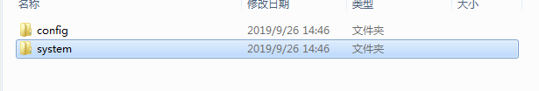

存放了idea的相关配置

config\options\jdk.table.xml 存放了JDK相关配置

config\options\recentProjects.xml 存放了项目地址

config\options\ javaeeAppServers.xml 存放了tomcat存储地址

2、配置idea的存储到自己想要的地方

找到idea的安装位置 打开bin下的idea.properties，打开看到如下被注释的配置

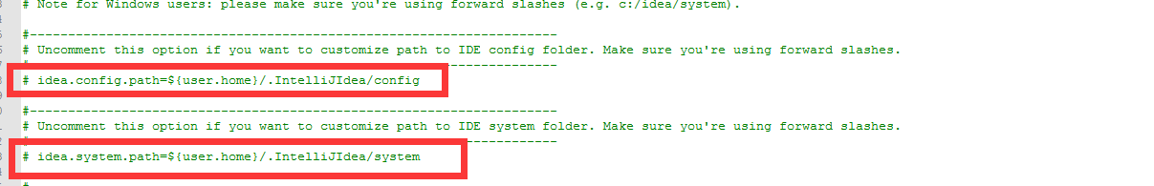

然后删除这两行开头的#，然后修改path后的位置为你想使用的位置（可以使用相对位置），然后保存，如下图

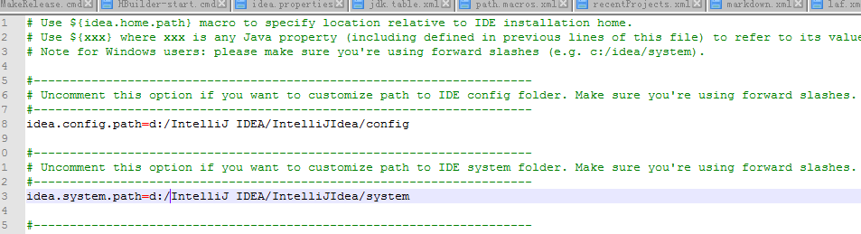

将${user.home}/.IntelliJIdea/拷贝一份到新的配置，然后运行idea就可以了